Доброе утро, дети и родители!
Предлагаем вашему вниманию .занятие по развитию речи. Для детей 4-5 лет.
Будем развивать способность детей наблюдать, всматриваться в явления природы, замечать их изменения, эстетическое восприятие умение созерцать красоту.
А, так же, продолжать развивать интерес к изобразительной деятельности.
Ребята, отгадайте загадку:
Приходит с добром
Веет теплом
Светом солнечным красна,
А зовут ее … (весна).

Задайте детям вопросы
-А какие весенние месяцы вы знаете? (март, апрель, май).
-А сейчас, какой месяц, ребята? (март).
Расскажите детям
-Ребята, как в народе называли март? (март - капельник)
-Почему? (Снег тает, с крыш свисают сосульки и, когда солнышко пригревает, сосульки начинают таять и капает капель), (снег на крышах тает, капает вода).
- А как называли апрель? (апрель-водолей).
- Почему? (Снег тает, течет вода, лужи, ручьи, реки разливаются)
- Как называли май? (май цветень).
- Почему? (В мае расцветают деревья и кустарники, распускаются в мае в лесу ландыши и медуницы).
Спросите у ребят
Ребята, а зиму с весной не перепутаете? Давайте, проверим.
- Зима ушла, а весна? (пришла).
-Зима холодная, а весна? (теплая).
- Зимой солнце морозит, а весной? (греет).
- Зимой сугробы высокие, а весной? (низкие).
-Зимой дни – короткие, а весной? (длинные)
Поинтересуйтесь у детей, чем отличаются картинки?

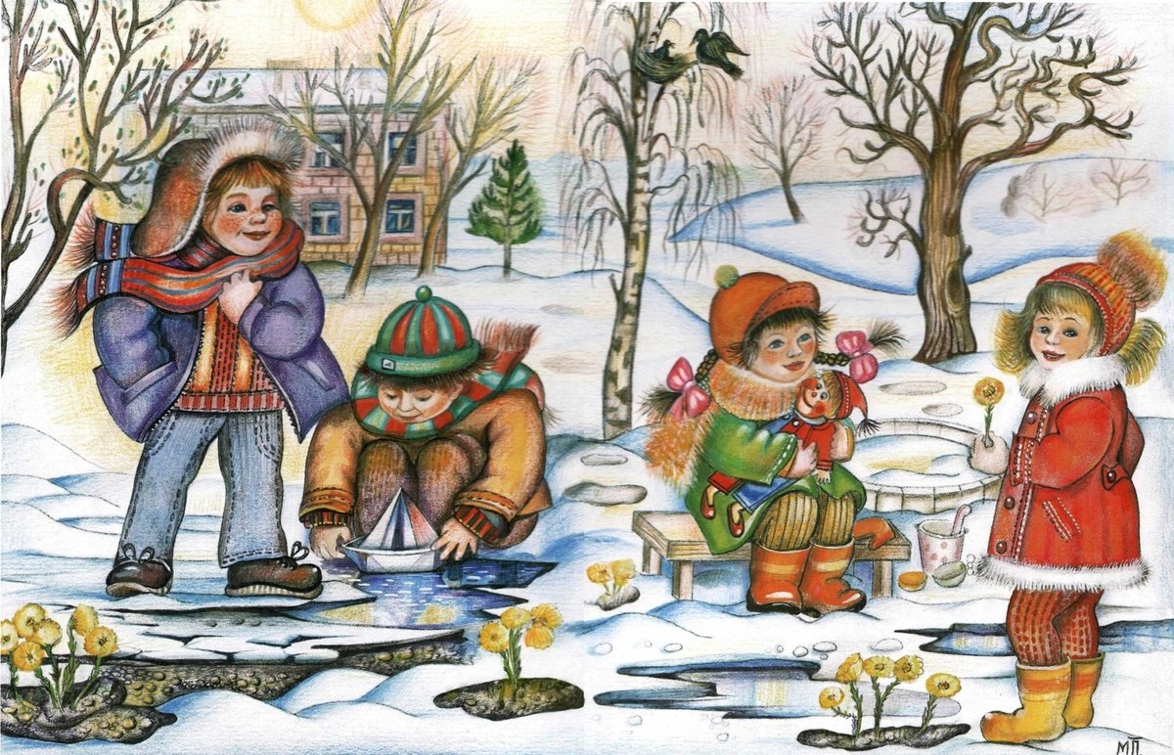

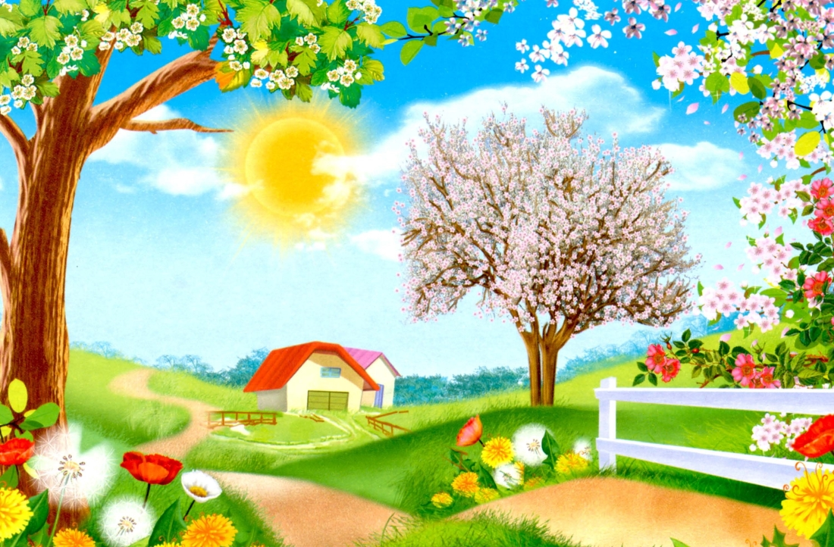
Ребята скажите:
Весеннее солнышко, оно какое? (Яркое, весеннее, лучистое, теплое, ласковое, доброе, большое, радостное)
Весенние облака, они какие? (легкие, светлые, пушистые)
Весеннее небо оно какое? (высокое, чистое, голубое).
Весенняя травка она какая? (молодая, зеленая, первая, нежная, душистая, долгожданная).
Игра «Один и много».
Возьмите мяч и поиграйте со своим ребенком.
Вы кидаете мяч называете один предмет, а ребенок поймав мяч, отвечает – много этих же предметов.
Ручей – ручьи, скворец – скворцы, гнездо – гнезда.
Дождь – дожди, сосулька – сосульки, дерево – деревья.
Лист – листья, проталина – проталины, скворечник – скворечники.
Лужа – лужи, река – реки.
Ждем ваших рисунков с изображением весны!!!
Спасибо за внимание!

